Кроссворд «Словесная лесенка»

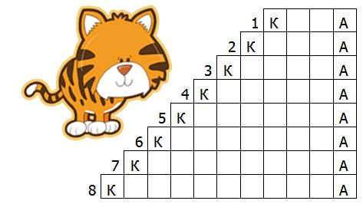
- Утка доктора Айболита
- Любительница «Вискаса»
- Братец Тотоши
- Крытый цыганский экипаж
- Изделия из глины
- Кухонный прибор для бодрящего напитка
- Внезапное бедствие, трагедия
- Тайный провоз товаров через границу

Ответы: 1. Кика 2. Киска 3. Какоша 4. Кибитка 5. Керамика 6. Кофеварка 7. Катастрофа 8. Контробанда

